身残志坚的好园丁
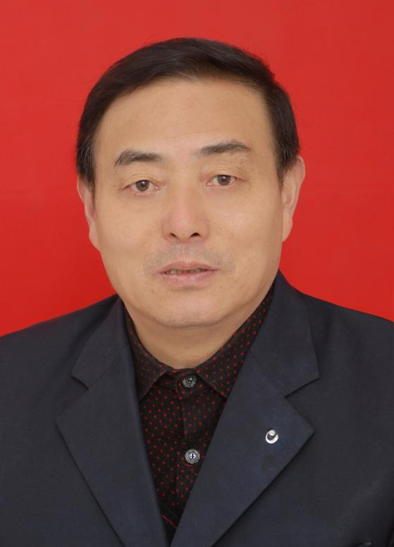
范招礼，安徽工业大学附中高中数学教师。恢复高考后，他五次达到了大专、本科分数线都因左腿残疾未被录取。他通过自学取得了数学教育专业大专和本科学历。他在教学中，循循善诱，润物无声，经常家访，对家庭困难的学生给予关心和帮助，给交不起学费的学生垫付学费，给学生饭菜票。两次被评为市级优秀教师，立三等功一次。他因长期劳累，睡眠不足，2007年5月查出患有恶性肿瘤，手术后不久就投入教学工作，一边化疗，一边教学，没有耽误学生一节课。

